Tema de casa

-tema1-

Pârvan Andrei-Leonard

Schema circuitului:

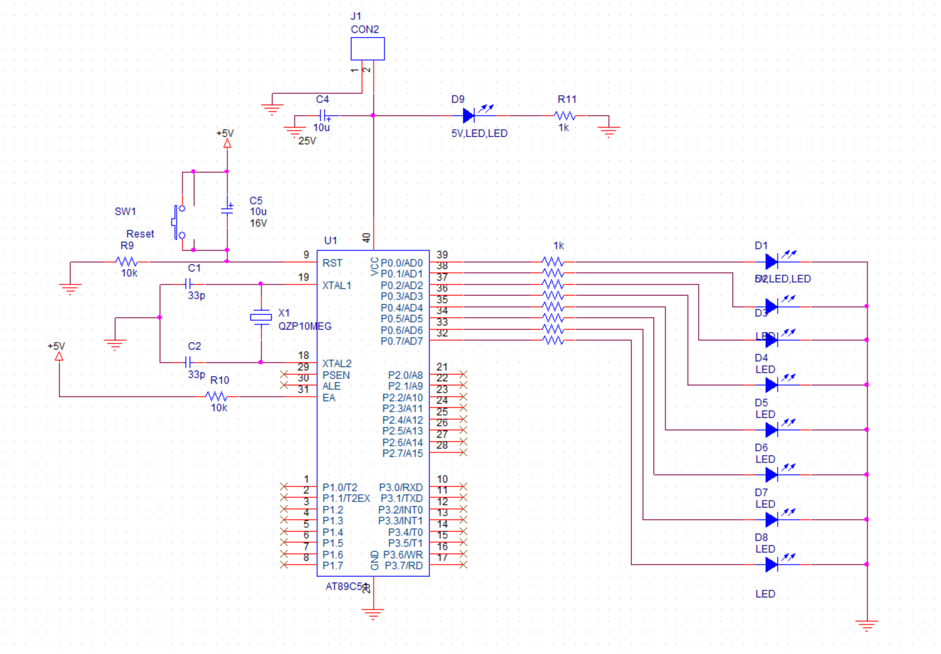

BOM:

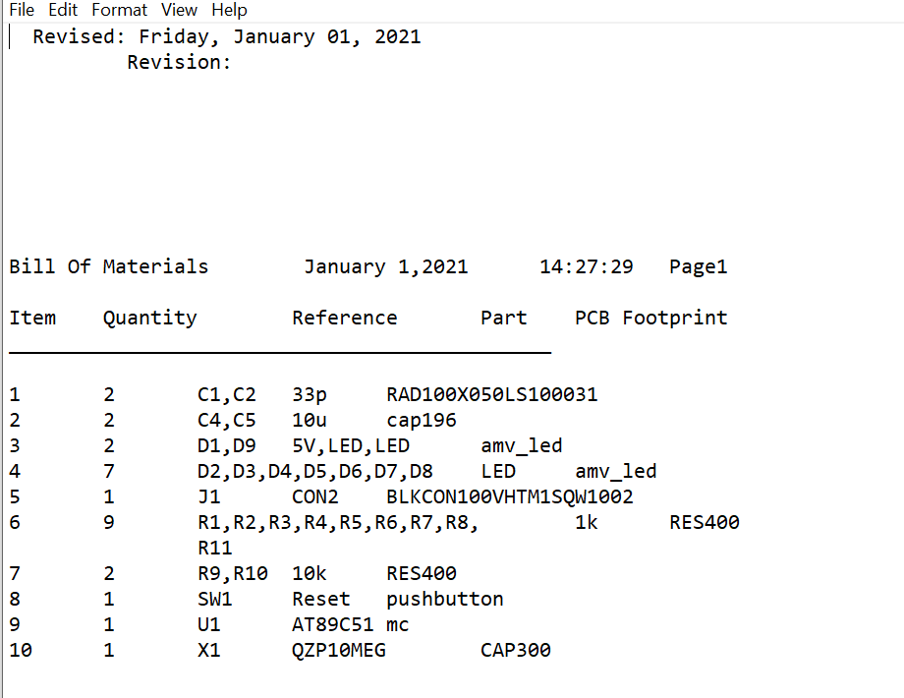

Circuitul cu componentele plasate:

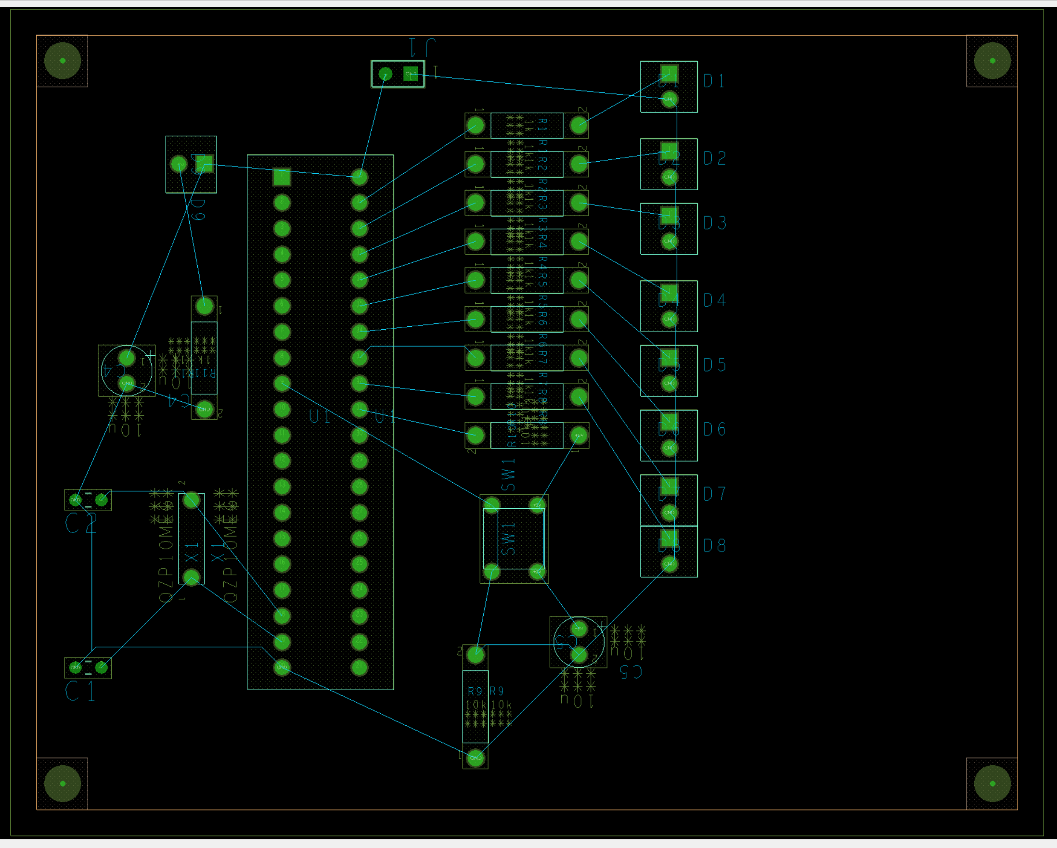

Schema finala:

